1. 确认单组增加合计功能，因目前合计数据不正确，正在调整，暂时屏蔽此功能，等待调整。

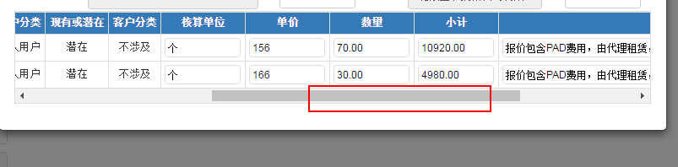

1. 合同模板不能进行筛选查询，一筛选就报错，请调试

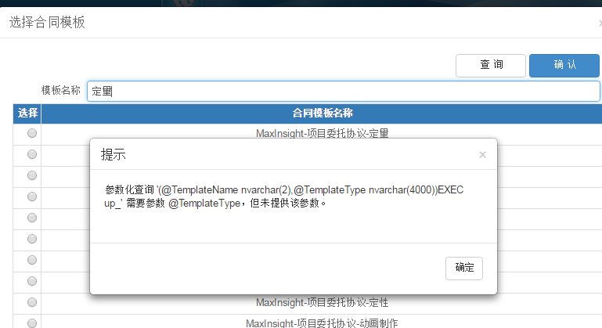

1. 合同模板无内容，只有抬头，请调整。

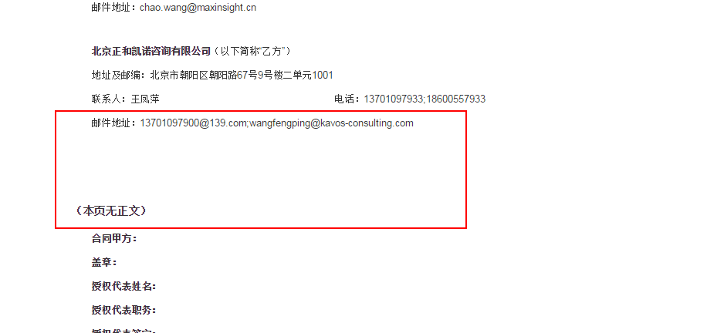

1. 我的任务-我的申请-结算单，显示不全，还请调整一下，并且在右侧增加上下滚动条。——牟工解决方案：后期增加弹窗显示，等待调整。

